2018年夏季出海调查方案

- 调查区域
本次出海调查的区域如图1所示 。
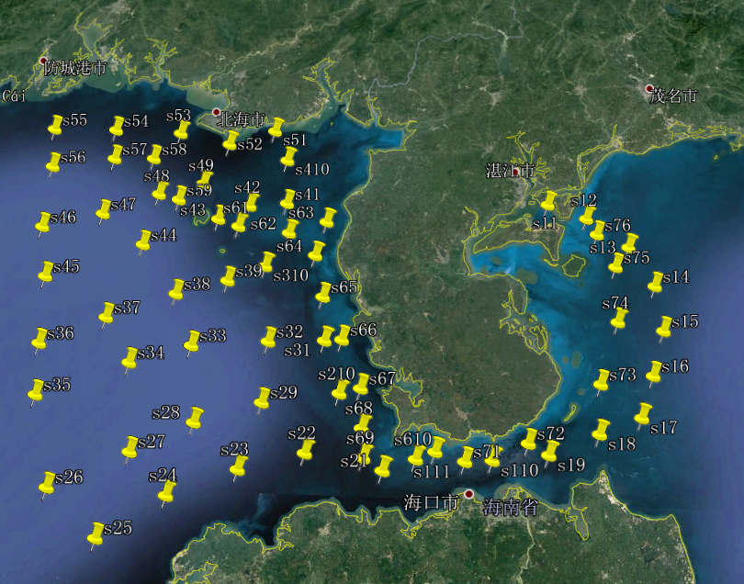
图1海域监测基本站位示意图
本次计划7天：
第1天：湛江港-海安港 共11个站位：s11-s111；计划停靠海安港
第2天：海安港出发， 共10个站位：s21-s210；计划乌石港附近停靠
第3天：乌石港出发， 共10个站位：s31-s310；计划江洪港附近停靠
第4天：江洪港出发， 共10个站位：s41-s410；不停靠
第5天：出发， 共9个站位：s51-s59；计划停靠涠洲岛
第6天：涠洲岛出发， 共10个站位：s61-s610；计划停靠海安港
第7天：海安港- 湛江港 共6个站位：s71-s76；

表1 各站位经纬度

2018夏季出海站位图
站位 | 纬度 | 经度
1 | 21° 5'58.29"北 | 110°28'34.71"东
2 | 21° 2'53.11"北 | 110°37'44.45"东
3 | 20°56'21.96"北 | 110°47'34.55"东
4 | 20°47'24.84"北 | 110°53'19.04"东
5 | 20°37'10.80"北 | 110°54'49.54"东
6 | 20°27'2.10"北 | 110°51'59.84"东
7 | 20°17'48.82"北 | 110°49'1.78"东
8 | 20°13'59.58"北 | 110°39'33.34"东
9 | 20° 9'10.46"北 | 110°28'21.04"东
10 | 20° 7'34.02"北 | 110°16'0.69"东
11 | 20° 8'52.35"北 | 110° 3'27.37"东
12 | 20° 4'29.78"北 | 109°52'8.93"东
13 | 20° 7'25.37"北 | 109°34'59.76"东
14 | 20° 3'26.68"北 | 109°20'40.41"东
15 | 19°57'28.92"北 | 109° 5'45.26"东
16 | 19°48'18.91"北 | 108°51'48.86"东
17 | 19°57'59.32"北 | 108°39'39.95"东
18 | 20° 6'5.42"北 | 108°56'37.71"东
19 | 20°12'50.26"北 | 109° 9'56.90"东
20 | 20°17'42.29"北 | 109°24'34.81"东
21 | 20°20'23.13"北 | 109°41'41.71"东
22 | 20°31'50.24"北 | 109°37'33.70"东
23 | 20°31'8.10"北 | 109°24'47.16"东
24 | 20°29'30.11"北 | 109° 7'26.35"东
25 | 20°25'10.86"北 | 108°53'48.67"东
26 | 20°17'16.83"北 | 108°33'46.52"东
27 | 20°28'37.57"北 | 108°32'35.36"东
28 | 20°35'3.18"北 | 108°47'1.21"东
29 | 20°41'6.25"北 | 109° 2'24.93"东
30 | 20°44'38.23"北 | 109°14'4.02"东
31 | 20°48'22.51"北 | 109°22'29.31"东
32 | 21° 3'44.34"北 | 109°26'14.97"东
33 | 21° 2'46.56"北 | 109°17'21.28"东
34 | 20°59'14.81"北 | 109°10'14.31"东
35 | 20°52'22.83"北 | 108°53'6.49"东
36 | 20°43'58.91"北 | 108°31'17.45"东
37 | 20°55'46.67"北 | 108°28'27.96"东
38 | 20°59'29.75"北 | 108°42'27.20"东
39 | 21° 4'48.70"北 | 108°55'14.67"东
40 | 21° 7'49.79"北 | 109° 5'35.70"东
41 | 21°14'32.09"北 | 109°25'23.34"东
42 | 21°21'58.98"北 | 109°21'40.03"东
43 | 21°18'6.74"北 | 109°10'51.03"东
44 | 21°20'30.24"北 | 108°58'29.53"东
45 | 21°20'45.13"北 | 108°42'21.10"东
46 | 21°20'27.66"北 | 108°27'3.03"东
47 | 21°10'47.67"北 | 108°28'16.52"东
48 | 21°13'20.63"北 | 108°43'8.50"东
49 | 21°13'42.79"北 | 108°52'44.73"东
50 | 21° 3'39.31"北 | 109° 0'11.96"东
51 | 20°57'40.64"北 | 109°15'13.06"东
52 | 20°56'31.96"北 | 109°27'20.74"东
53 | 20°59'35.18"北 | 109°36'3.68"东
54 | 20°51'25.71"北 | 109°33'58.42"东
55 | 20°41'47.33"北 | 109°36'27.63"东
56 | 20°32'13.71"北 | 109°41'28.73"东
57 | 20°21'39.90"北 | 109°46'24.11"东
58 | 20°13'9.06"北 | 109°47'7.24"东
59 | 20° 6'56.93"北 | 109°47'46.40"东
60 | 20° 7'9.32"北 | 109°59'16.39"东
61 | 20° 7'5.44"北 | 110°10'1.44"东
62 | 20°11'26.31"北 | 110°23'53.39"东
63 | 20°24'43.32"北 | 110°40'6.61"东
64 | 20°38'45.91"北 | 110°44'26.31"东
65 | 20°51'33.22"北 | 110°44'19.65"东
66 | 20°59'9.31"北 | 110°40'10.02"东

说明：

- 监测内容
- 声学方面的监测包括：
Ø 三元垂直接收阵的安装和布放（要求水听器的深度依次为26.8m，57.74m，100m）；
Ø 超短基线/AIS的坐标记录；
Ø 合作船不同工况的调整；
Ø 声速剖面的测量。
2、水文气象：风向、风速、简易天气现象、水温、水色、水深、透明度、海况。
3、海洋表观光学量：天空光、标准板、海水表观光学量的现场测量。
4、现场测量：pH、盐度、溶解氧、海水温度，经纬度。
5、实验室分析：叶绿素-a浓度、悬浮物浓度。
6、仪器测量：水质仪进行水深、叶绿素-a浓度、悬浮物浓度、黄色物质吸收系数测量，盐度。
三、测量顺序
0. 穿上救生衣，准备好负责测量项目的设备；
- GPS导航，记录经纬度、测量时间、海况与天气、拍照（海面、天空、工作照）；
- 采水桶采水，盛在采水瓶中，记录采水瓶号，放入冰柜或泡沫箱中；测量pH、盐度、溶解氧、水温，并记录；
- 测量透明度，记录；查看大概水深；
- 光谱测量、水声方面的测量；
- 水质仪测量，测量结束后冲洗探头、导出并查看数据，及时更换电池；
- 总负责人负责查看是否所有项目均测量完毕，开船到下一测点。

附表
水质监测结果记录表
海洋保护区名称: 监测单位： （章） 第 页 共 页
序号 | 站位号 | 坐标 | 采样时间 | 透明度  (m) | PH | 温度  （度） | 盐度 | 溶解氧  (mg/L) | 灰板 | 海水 | 天空光 | 海况 | 天气 | 备注
序号 | 站位号 | 纬度 | （年、月、日）
序号 | 站位号 | 经度
填表人： 校对人： 负责人： 审核人： 填表日期： 年 月 日

